Конспект
интегрированного занятия в подготовительной к школе группе

«Друзья – наши меньшие»
Воспитатель: Сафонова Галина Ивановна
МБДОУ «Детский сад компенсирующего вида с приоритетным осуществлением квалифицированной коррекции для детей с нарушением зрения № 70» город Нижнекамск, Республика Татарстан
Тип занятия: итоговое интегрированное занятие.
Интеграции образовательных областей:
Социально – коммуникативное развитие: создать условия для расширения представлений детей о жизни домашних и диких животных.
Речевое: Обогащать эмоционально – чувственный опыт в процессе непосредственного общения с предметами, владение речью как средством общения и культуры; обогащать активный словарь; развивать связную, грамматически правильную диалогическую и монологическую речи.
Познавательное: Формировать бережное отношение к окружающему миру, закреплять положительные эмоции, умение их проявлять. Обогащать познавательную сферу детей информацией через наблюдения, речь. Знать названия диких животных и особенности их жизни.
Физическое: Развивать двигательную активность. Продолжать развивать координацию речи с движением.
Художественно - эстетическое: Воспитывать эстетически – нравственное отношение к животным через изображение их образов в изобразительной деятельности. Развивать интерес к творческой деятельности. Продолжать знакомить со звуками природы.
Методические приемы:
Словесные: беседы, вопросы, напоминание, чтение пословиц.
Игровые: игра «Чей хвост?»; игра «Четвертый лишний»; физкультурная минутка «На водопой»; офтальмологическая пауза «Мячик»; пальчиковая гимнастика «Замок».
Наглядные: рассматривание иллюстраций домашних и диких животных.
Средства ТСО: магнитофон, аудиозапись со звуками леса.
Оборудование и материалы: мольберт, иллюстрации домашних и диких животных; на каждого ребенка: пластилин, дощечки, салфетки, стеки.
Предшествующая работа: подготовка демонстрационного и наглядного материала; составление и написание конспекта.
Предварительная работа: рассматривание иллюстраций домашних и диких животных и их детенышей; чтение пословиц и поговорок; чтение сказок, рассказов, стихов о животном мире; загадывание загадок; д/игры «Чей хвост?» «Четвертый лишний»; отгадывание загадок о животных; рисование и лепка животных разными способами.
Структура занятия:
- Вводная часть:
  - Постановка цели и задачи.
  - Сюрпризный момент: влетает Совёнок.
- Основная часть:
  - Дидактическая игра «Чей хвост?»
  - Дидактическая игра «Четвертый лишний».
  - Чтение пословиц и поговорок.
  - Физкультурная минутка «На водопой».
  - Офтальмологическая пауза «Солнышко».
  - Пальчиковая гимнастика «Замок»
  - «Вылепи любимого животного».
- Заключительная часть:
  - Анализ детских работ.
  - Педагог подводит итог занятия.
Организация занятия: дети входят в группу и рассаживаются на стулья за столы.
Ход занятия:
- Вводная часть:
  - Постановка цели и задачи.
Какое сейчас время года? Осень. Назовите приметы осени. Ответы детей: на улице холодно, солнце слабо греет, часто идут дожди, на деревьях опали листья, люди надели теплую одежду, перелетные птицы улетели в теплые края, звери готовятся к зиме.
  - Сюрпризный момент: влетает Совенок.
В.: Совёнок хочет знать, что вы знаете о животных – друзьях наших меньших, принес вам разные задания. Мы подведем сегодня итог нашим знаниям.
- Основная часть:
  - Игра «Чей хвост?»
В:. Вы должны найти каждому животному свой личный хвост. И так прошу выйти тех, у кого на столах лежат головы животных. А у кого хвосты, поднимите так, чтобы было видно. Ребята внимательно посмотрите, и найдите свой хвост. Проведем анализ составленным парам:
- Чья у тебя голова?
- А почему такой хвост подобрал?
- Нужен ли лисе хвост? Для чего? Чем служит хвост лисе?
То же с хвостом белки, лошади, медведя. Ответы детей: лисий хвост, медвежий, заячий, волчий, беличий и т.д.)

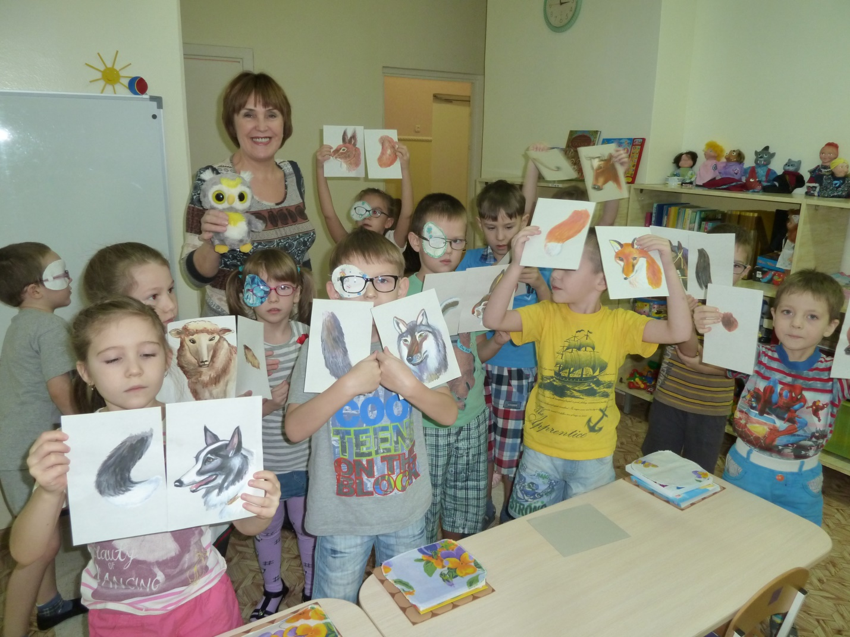

В:. Теперь все звери нашли свои хвосты, садимся дети на свои места.
Ребята, какие животные бывают? Ответы детей: дикие и домашние.
- Чем отличаются дикие животные от домашних? (ответы детей: дикие живут в дикой природе, а домашних выращивает человек; дикими называют животных потому что: в природе диким животным надо самим заботиться о себе и своем потомстве; они сами добывают себе пищу;
сами делают себе жилье и выводят потомство; а домашних:
кормят и защищают их люди; люди строят для них жилища; заботятся об их потомстве)
- Как приспосабливаются дикие животные к жизни в зимнее время? линька,
спячка.
- Какие животные ложатся в спячку? Ответы детей: барсук, медведь, ёж.
В:. Все животные по-разному питаются. Как мы их различаем? Ответы детей: травоядные и хищники.
- Чем питаются хищники? Травоядные? Ответы детей: травоядные питаются травой, а хищники мясом.
- Скажите, какую пользу приносят хищники? Ответы детей: хищники не дают травоядным животным размножаться в больших количествах т. о. спасая растительный мир от полного уничтожения.
2.2. Игра «Четвертый лишний».
Детям нужно выбрать лишнее животное и объяснить свой выбор.
- Волк, медведь, корова, белка.
- Лошадь, заяц, кошка, собака.
- Лиса, волк, заяц, слон,
-Тигр, обезьяна, кенгуру, белка. 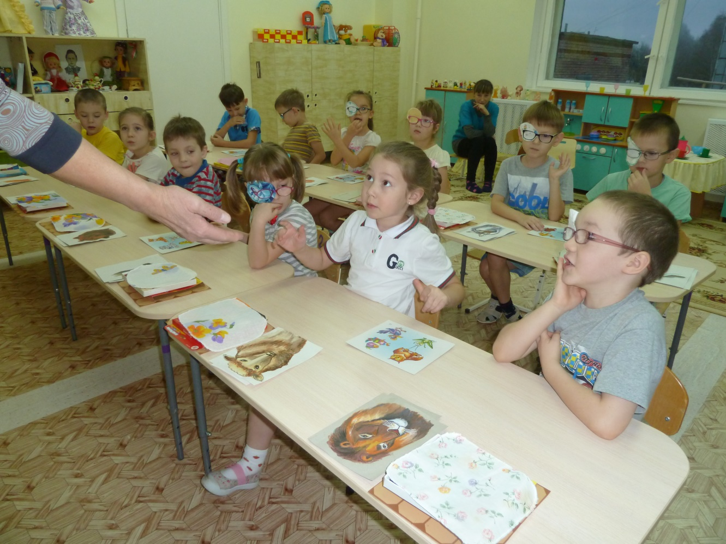

  - «Пословицы о животных»
В.: Ребята, а вы знаете пословицы о животных? Ответы детей:
- Зайца ноги носят, волка зубы кормят, лису хвост бережёт.
- Лиса всё хвостом прикроет.
- Лиса и во сне кур считает.
- Прикинулся бы волк козой, да хвостик не такой.
- Волка ноги кормят.
- Два медведя в одной берлоге не уживутся.
  - Физкультурная минутка «На водопой».
Как-то раз лесной тропой, звери шли на водопой (идут по кругу)
- за мамой лосихой, топал ….лосёнок, (топают, высоко поднимая ноги)
- за мамой лисицей, крался …лисёнок, (идут на носочках)
- за мамой ежихой, катился … ежонок, (идут в приседе)
- за мамой медведицей, шёл …медвежонок, (шагают вразвалочку)
- за мамой белкой, скакали ….бельчата, (поскакивают с ноги на ногу)
- за мамой зайчихой, косые ….зайчата, (показывают руками длинные ушки)
- волчица вела за собою …… волчат, (идут широким шагом)
Все мамы и дети напиться хотят. (поворачиваются в круг, имитируют лакание водицы).

  - Офтальмологическая пауза «Солнышко».
Вот как солнышко встает,
Выше, выше, выше (глаза двигаются вверх)
К ночи солнышко зайдет,
Ниже, ниже, ниже (глаза двигаются вниз)
Хорошо, хорошо солнышко смеется, (дети часто моргают глазами)
А под солнышком нам хорошо живется. (дети широко открывают, а затем закрывают глаза)
  - «Вылепи свое любимое животное».
В:. А теперь давайте вылепим своего любимого животного. Вспомните, какими способами мы лепим животных? (уточнение и закрепление методов и приемов лепки: конструктивный: лепим из отдельных частей; пластический: выполняем из целого куска; комбинированный: сочетает в себе элементы конструктивного и пластического способов)
В:. Разомнем ребята пальчики перед работой.
  - Пальчиковая гимнастика «Замок»
На двери висит замок, (руки вместе)
Кто его открыть бы мог?
Потянули, постучали и открыли!
Самостоятельная работа детей. Звучит музыкальное сопровождение «Звуки леса». Детям нужно выбрать любимое животное и объяснить свой выбор. Во время лепки слежу за осанкой детей. Осуществляю индивидуальную помощь (дополнительный показ, совет). Когда остается несколько минут до конца занятия, предупреждаю детей:
- Ребята, заканчиваем свои работы. 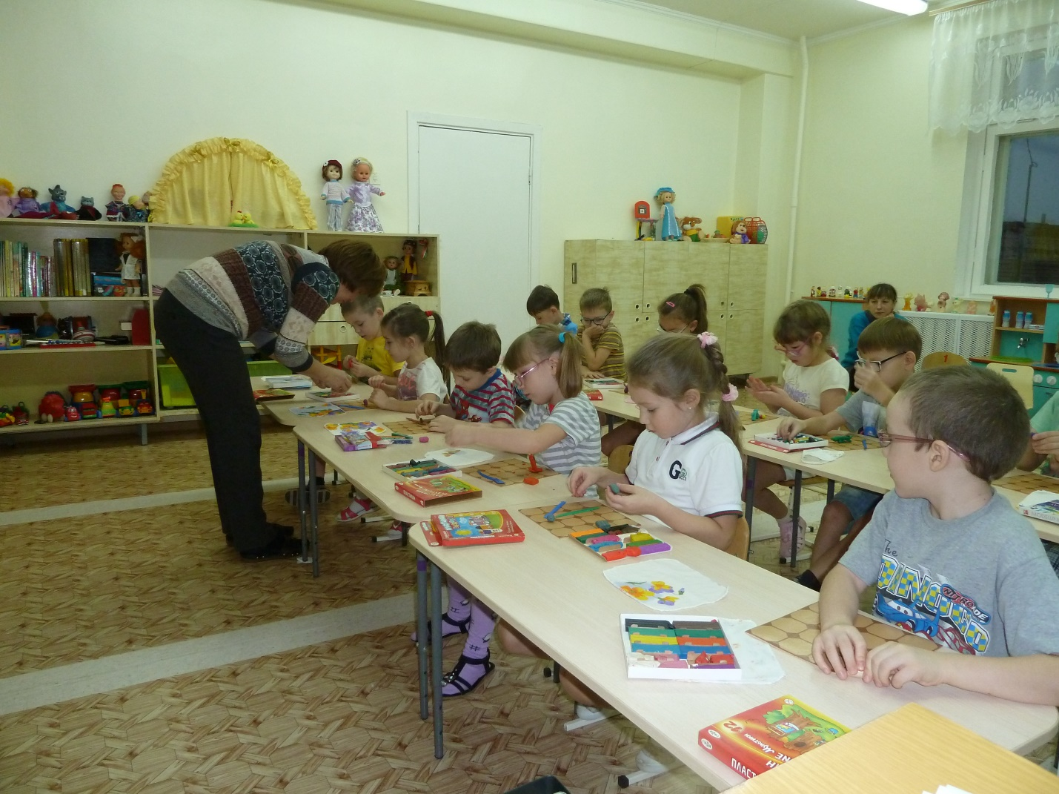
3. Заключительная часть.
3.1. Анализ детских работ.
При просмотре рисунков прошу показать самого интересного животного.
- Какое животное вам понравилось больше всего? Почему?
3.2. Итог занятия.
В.: Ребята, вам понравилось наше занятие? Что вы узнали сегодня? С чем познакомились? Что вспомнили?
Молодцы, ребята! Вы сегодня очень старались, лепили увлеченно. Совенку ваши работы очень понравились, они аккуратные, интересные. Спасибо всем. Как мы будем заботиться зимой о животных? (Ответы детей: повесим кормушки, будем сыпать семена, семечки, крошки хлеба, крупу). Наше занятие закончилось.

